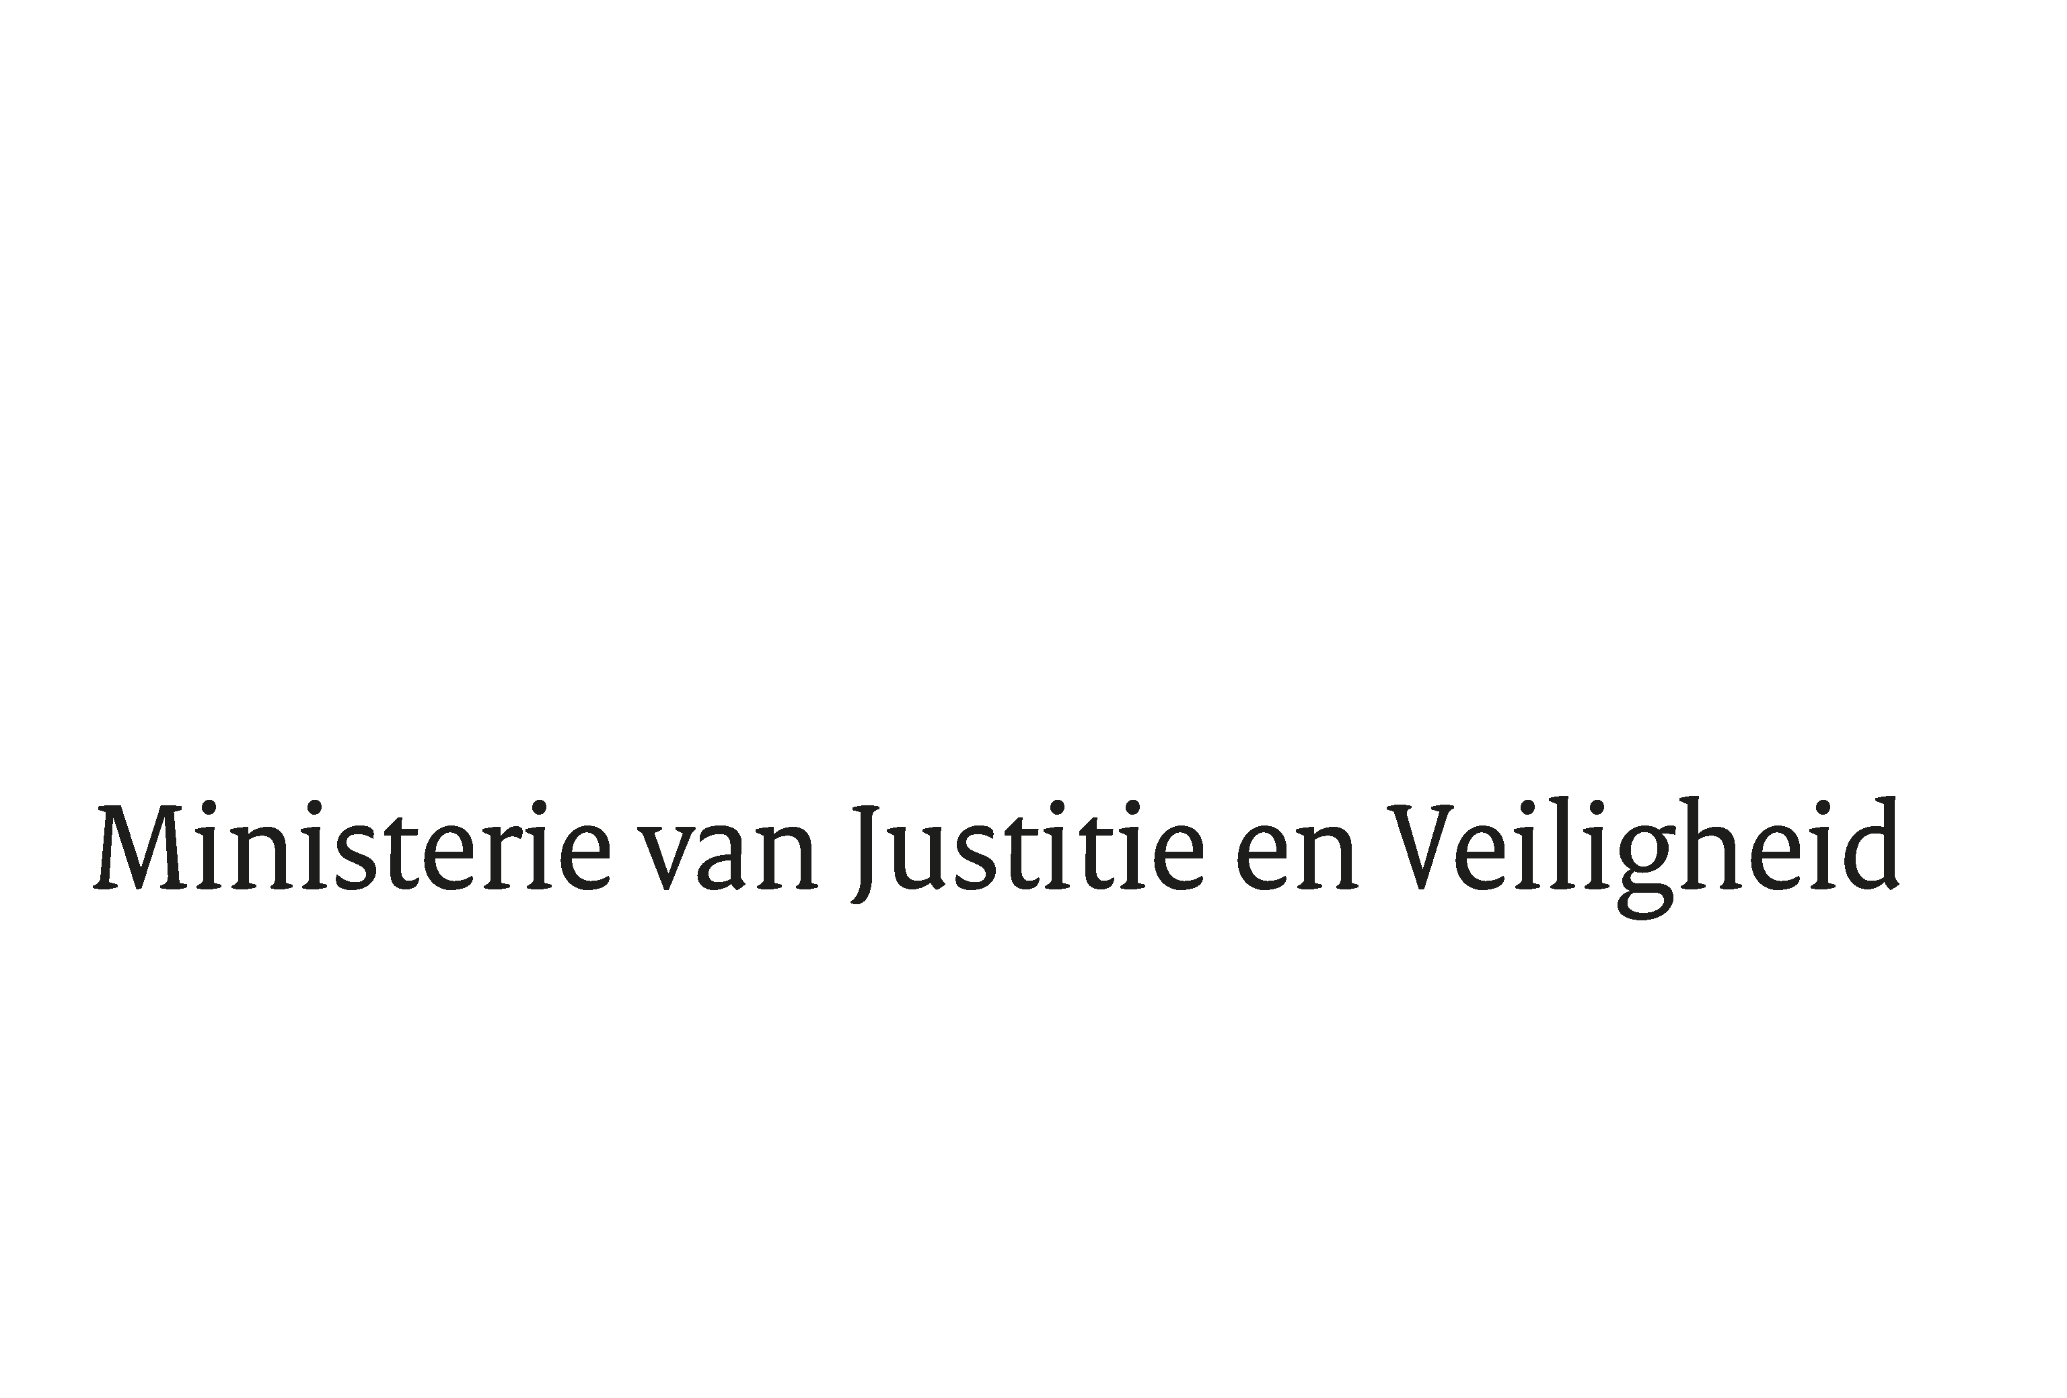

Antwoorden Schriftelijk Overleg iJBZ-Raad 18-19 juli 2019
Justitie en Veiligheid

Algemeen

Met belangstelling hebben wij kennisgenomen van de vragen en opmerkingen van de leden van de fracties van VVD, CDA, D66, PVV, GroenLinks en SP in relatie tot de informele JBZ-Raad 18-19 juli 2019.
Hieronder treft u de beantwoording aan per thema op het gebied van Justitie en Veiligheid.

Europees Openbaar Ministerie

De leden van de VVD-fractie vragen zich af of het streven nog altijd is dat het EOM volledig operationeel is in 2020. Hoe groot schat de minister de kansen dat dat gaat lukken? De leden van de VVD-fractie vinden het van belang dat het mandaat van het EOM niet wordt uitgebreid. Eerst moet worden gekeken of het EOM in huidige vorm überhaupt goed functioneert en meerwaarde heeft voordat over mandaatuitbreiding kan worden nagedacht. Is de minister dit met de leden van de VVD-fractie eens? Op welke wijze heeft de minister dit standpunt naar voren gebracht? Hoe staan andere lidstaten hierin? Kan de minister een krachtenveld geven?

Het streven van de Europese Commissie is nog steeds dat het EOM eind 2020 operationeel is. Dat is ambitieus, mede gelet op de nog lopende procedure ten aanzien van de benoeming van de Europese Hoofdaanklager waarover ik u tijdens het Schriftelijk Overleg van 5 juni 2019 heb geïnformeerd en als gevolg waarvan een aantal voorbereidingsmaatregelen niet in gang kan worden gezet. De minister van Justitie en Veiligheid deelt het standpunt van de leden van de VVD-fractie ten aanzien van de mogelijke uitbreiding van het mandaat van het EOM volledig.

Het onderwerp is nog niet inhoudelijk geagendeerd geweest in de JBZ-Raad, maar wel besproken tijdens de informele Europese Raad van 19 en 20 september 2018. Conform de motie van het lid Leijten (SP) heeft de minister-president in deze eerste gedachtewisseling helder gemarkeerd dat Nederland niet overtuigd is van nut en noodzaak van uitbreiding van het mandaat tot terrorismebestrijding en dat er in Nederland geen politieke steun is voor een dergelijke uitbreiding. Nederland werd hierin gesteund door één andere lidstaat. Enkele andere lidstaten toonden zich wel positief over dit voorstel. Ik wijs u in dat verband graag op het verslag van de informele Europese Raad in Salzburg . Slechts enkele lidstaten hebben zich tijdens deze informele Europese Raad over de uitbreiding van het EOM mandaat naar terroristische misdrijven uitgesproken. Het standpunt van de overige lidstaten zal pas duidelijk worden indien het voorstel daadwerkelijk in de JBZ-Raad geagendeerd wordt voor inhoudelijke bespreking.

Wellicht ten overvloede wijs ik u nog op de brief van de Minister van Buitenlandse Zaken d.d. 3 mei jl. ter aanbieding van zes Nederlandse papers die zijn opgesteld om de inzet zoals geformuleerd in de Staat van de Europese Unie onder de aandacht van de EU instellingen en andere lidstaten te brengen. Hierin is tevens het Nederlands standpunt ten aanzien van de uitbreiding van het mandaat uiteengezet.

Dataretentie

De leden van de VVD-fractie maken zich al lange tijd zorgen over het ontbreken van een goede dataretentierichtlijn. Dit bemoeilijkt de misdaadbestrijding. De leden van de VVD-fractie vinden het lastig te accepteren dat privacy op deze manier een schild wordt waarachter criminelen zich kunnen verschuilen. Deelt de minister deze zorg? Hoe staat het met de voornemens van de Europese Commissie voor een nieuwe richtlijn? Waarom moet dit zo lang duren? Is iets bekend over een mogelijke koerswijziging van de toekomstige Europese Commissie? Wat doet het kabinet om de (nieuwe) Europese Commissie tot spoed te manen?

Ik deel de overtuiging dat een gepaste bewaarplicht voor telecommunicatiegegevens noodzakelijk is voor de criminaliteitsbestrijding en het waarborgen van de nationale veiligheid. Ik maak me daarom ook sterk voor Europese regelgeving binnen de kaders van het Handvest van de grondrechten van de EU. Zoals uw Kamer weet, heb ik, gesteund door een groot aantal lidstaten, de Europese Commissie daarom in de JBZ-Raad van december 2018 opgeroepen om te onderzoeken welke mogelijkheden hiertoe zijn. De Europese Commissie lijkt nu gehoor te geven aan de oproep, die wederom door de lidstaten in de JBZ-Raad van juni jl. is gedaan, om een studie te doen naar mogelijke oplossingen voor dataretentie waaronder de mogelijkheid van een toekomstig wetgevend voorstel. De studie zou moeten zijn afgerond voor eind 2019 en de Commissie zou de JBZ-Raad dan over de uitkomsten moeten rapporteren. De verwachting is dat dan duidelijk zal worden of de nieuwe Commissie voornemens is om nieuwe regelgeving te introduceren.

Op de vraag van de VVD waarom het traject al zo lang loopt, kan ik geen sluitend antwoord geven. Het heeft in elk geval te maken met de aanzienlijke praktische implicaties van het Tele 2 arrest van het Europese Hof van Justitie en de vele onduidelijkheden die daaruit voort zijn gekomen. Lidstaten hebben naar aanleiding van dat arrest nationale wetgeving ingevoerd of aangepast waardoor er verschillen tussen lidstaten zijn ontstaan. Hierdoor is het lastiger geworden om een EU brede consensus te ontwikkelen over de reikwijdte van een wettelijke bewaarplicht. Het enige waar alle lidstaten het over eens zijn, is dat een algemene bewaarplicht van gebruikersgegevens niet in strijd is met het Handvest en de uitleg daarvan in het Tele 2 arrest.

Er is kortom nog veel onduidelijkheid over de reikwijdte van een wettelijke bewaarplicht. Ik heb de hoop dat het Hof van Justitie van de EU in haar beantwoording van de prejudiciële vragen die door het Belgische Grondwettelijk Hof zijn gesteld, en waar Nederland zich bij heeft gevoegd, duidelijker zal aangeven welke mogelijkheden er zijn voor een algemene wettelijke bewaarplicht van telecommunicatiegegevens. Het is zowel voor het EU traject als de door mij voorgenomen invulling van een wettelijke bewaarplicht van belang om deze uitspraak af te wachten.

Overleveringswet

De leden van de VVD-fractie complimenteren de minister met zijn snelle optreden naar aanleiding van recente uitspraken van het Europees Hof van Justitie over het Europees Aanhoudingsbevel (C-508/18 OG en C-82/19 PPU PI). Als gevolg van deze uitspraken moest de Nederlandse Overleveringswet worden gewijzigd. Is de gewijzigde Overleveringswet inmiddels in werking getreden? Hoe lang heeft de situatie geduurd dat Nederland als gevolg van bovengenoemde uitspraken geen Europees aanhoudingsbevel kon uitvaardigen? Wat zijn hiervan de gevolgen geweest?

De uitspraken van het Europees Hof van Justitie dateren van 27 mei jl. en de daarop volgende wijziging van de Overleveringswet is op 13 juli jl. in werking getreden. De uitspraken van het Hof van Justitie hebben geen gevolgen gehad ten aanzien van reeds uitgevaardigde Europese Aanhoudingsbevelen (EAB’s) die niet hebben geleid tot een aanhouding. Ten aanzien van EAB’s die wel hebben geleid tot een aanhouding en in het buitenland in behandeling zijn (geweest), is het aan de uitvoerende autoriteiten (geweest) om te bepalen welk gevolg zij in die concrete zaak aan de uitspraken verbinden. In een enkele zaak heeft overlevering aan Nederland niet kunnen plaatsvinden omdat er te weinig tijd en gelegenheid was om de uitvoerende autoriteiten aanvullende gegevens te verstrekken waar zij naar aanleiding van de uitspraken van het Hof van Justitie om hadden verzocht.

Terrorismebestrijding

Tijdens het Algemeen Overleg Terrorisme en Extremisme op 26-6 jl. hebben de leden van de VVD-fractie hun zorgen geuit over de samenwerking tussen de ministers van Europese landen op het gebied van terrorismebestrijding, specifiek op het gebied van terugkeerders uit IS-gebied. De leden van de VVD-fractie achten het van groot belang dat landen elkaar op de hoogte houden van het beleid ten aanzien van terugkeerders. De minister heeft tijdens het zojuist genoemde Algemeen Overleg de toezegging gedaan om de samenwerking met zijn collega’s te intensiveren. De leden van de VVD-fractie houden de minister graag aan deze toezegging en willen op de hoogte gehouden worden over de ontwikkelingen van deze samenwerking.

Internationale samenwerking op terrorismebestrijding en specifiek ten aanzien van terugkeerders uit IS-gebied is van groot belang en is vaak onderwerp van gesprek bij diverse internationale gelegenheden. Zo heeft Nederland de afgelopen tijd actief deelgenomen aan bijeenkomsten in Stockholm (mei) en Parijs (juni) over de berechting van strijders en zal het kabinet ook de komende tijd hier actief op blijven.

Conform de motie van het lid Laan-Geselschap van 25 juni 2019 zal het kabinet in het licht van het nog uit te brengen advies van de extern volkenrechtelijk adviseur, samen met een groep gelijkgezinde landen, kijken naar mogelijkheden van berechting door lokale autoriteiten en het faciliteren daarvan.

De toekomst van de EU Interne Veiligheidsstrategie

De leden van de CDA-fractie vragen de minister of andere lidstaten formeel of informeel hun prioritering voor het komend vijfjarig werkprogramma van de EU op het gebied van JBZ bekend hebben gemaakt? Zo ja, welke prioriteiten willen andere lidstaten stellen en hoe verhouden deze zich tot de Nederlandse inzet?

Andere lidstaten hebben tot dusverre hun prioritering voor de komende vijf jaren op het EU-JBZ terrein nog niet op politiek niveau bekendgemaakt, behalve datgene wat is besproken tijdens de JBZ-Raad van 6 en 7 juni jl. Daarover bent u door middel van het verslag van die Raad geïnformeerd. Het traject dat het Finse voorzitterschap tijdens deze informele JBZ-Raad inzet op dit terrein moet naar verwachting leiden tot voorzitterschaps- dan wel Raadsconclusies op de verschillende deelterreinen van het JBZ-domein tijdens de JBZ-Raad van december waarin de politieke prioriteiten worden benoemd.

Werklunch – Kunstmatige Intelligentie

De leden van de CDA-fractie lezen in de geannoteerde agenda dat er tijdens een werklunch gesproken zal worden over kunstmatige intelligentie. Deze leden zijn het eens met het kabinet dat er een mensgerichte aanpak dient te zijn wanneer het om kunstmatige intelligentie gaat, in het bijzonder wanneer het gaat om de toepassing van kunstmatige intelligentie door de overheid. De leden van de CDA-fractie vragen de minister of hij aandacht wil besteden aan het borgen van grondrechten en ethiek bij verder uitwerken van toepassingen van kunstmatige intelligentie in Europa zoals ook bedoeld in motie Amhaouch c.s. (26 643 nr. 566).

Kunstmatige intelligentie (AI) biedt kansen om het werk op het terrein van Justitie en Veiligheid efficiënter en kwalitatief beter te maken. De mensgerichte aanpak is hierbij voor zowel de Europese Commissie als dit kabinet essentieel. Een ethische inzet van AI en het borgen van grondrechten zijn daarbij onontbeerlijk. Zij hebben bij de benadering van AI dan ook zonder meer de aandacht van dit kabinet.

Overigens zal de Minister van Binnenlandse Zaken en Koninkrijksrelaties u na de zomer nader informeren over het beleid van het kabinet op het gebied van AI , publieke waarden en mensenrechten, ook in internationale context.

Werksessie II - De toekomst van de justitiële samenwerking: strafrechtelijke samenwerking, detentie en alternatieven

De leden van de CDA-fractie lezen dat het Finse voorzitterschap werk wil maken van het aandacht besteden aan alternatieve straffen. Daartoe worden drie vragen gesteld door het Finse voorzitterschap. De eerste vraag betreft een consultatie van alle lidstaten en hun ervaringen met alternatieve straffen. De leden van de CDA-fractie vragen de minister welke beste praktijken uit Nederland ten aanzien van alternatieve straffen door de minister genoemd zullen gaan worden en waarom? Verder vragen de leden van de CDA-fractie hoe zij het onderdeel uit de geannoteerde agenda moeten lezen waarin wordt gesteld dat er geen behoefte is aan nieuwe wetgeving op het terrein van het gevangeniswezen of alternatieven voor detentie? Betekent dit dat de minister niet openstaat voor ervaringen uit de andere landen?

In Nederland worden alternatieve straffen, bijvoorbeeld voorwaardelijke straffen en taakstraffen, op grote schaal toegepast. Aan veelplegers of mensen met psychische problemen kunnen daarnaast maatregelen worden opgelegd in plaats van straf. Het belangrijkste voordeel van deze sancties is de mogelijkheid van een persoonsgerichte aanpak die bijdraagt aan resocialisatie, re-integratie en vermindering van recidive. Dat zijn best practices in Nederland en dat zijn ook de voorbeelden die ik zal noemen tijdens de informele JBZ-Raad.

Ik sta open voor het kennisnemen van ervaringen uit andere landen waarmee de Nederlandse praktijk haar voordeel kan doen. Maar waar het gaat om wetgeving inzake de tenuitvoerlegging staat voorop dat dit in beginsel een nationale aangelegenheid is. Dat ligt overigens anders wanneer het gaat om strafrechtelijke samenwerking tussen lidstaten bij de tenuitvoerlegging van straffen. Daar zijn al de nodige instrumenten voor vastgesteld in EU-verband; ik wijs bijvoorbeeld op het Kaderbesluit inzake de wederzijdse erkenning van voorwaardelijke en alternatieve straffen (2008/947/JBZ), op grond waarvan lidstaten het toezicht op proeftijdvoorwaarden en alternatieve straffen, van elkaar kunnen overnemen.

Massaschade

De leden van de VVD-fractie maken graag van de gelegenheid gebruik om te vragen naar de voortgang van het voorstel van de Europese Commissie voor een richtlijn over representatieve vorderingen ter bescherming van de collectieve belangen van consumenten (COM 2018 (184)). Zij vragen dit in het kader van het onlangs aangenomen wetsvoorstel Wet afwikkeling massaschade in collectieve actie (Kamerstuk 34 608). Zal de voorgenomen richtlijn van de Europese Commissie consequenties hebben voor dit reeds aangenomen wetsvoorstel? Zo ja, welke?

Op dit moment zijn de onderhandelingen op ambtelijk niveau in de Raad nog in volle gang. Het Europees Parlement heeft zijn beraadslagingen in maart 2019 afgerond met een rapport in eerste lezing dat is aangenomen.

De inzet van Nederland is dat het richtlijnvoorstel geen gevolgen heeft voor de Wet afwikkeling massaschade in collectieve actie (WAMCA, Stb. 2019, 130). Voorop staat dat het richtlijnvoorstel expliciet ruimte laat voor nationale regimes voor afwikkeling van massavorderingen die afwijken van de richtlijn. Ten minste één regime in een lidstaat moet in overeenstemming met de richtlijn zijn. De inzet van NL is om ook na totstandkoming van de richtlijn te kunnen volstaan met één regime voor de afwikkeling van massavorderingen. De richtlijnvoorschriften moeten daarvoor zo zijn geformuleerd dat de WAMCA ook de implementatie van de richtlijn kan zijn.

Om zeker te zijn dat ook de tekst van het voorstel dit voldoende waarborgt, doet Nederland in het onderhandelingsproces tekstvoorstellen die lidstaten voldoende ruimte laten voor hun eigen invulling van een collectieve actie voor consumenten. Bijvoorbeeld door ruimte te laten voor toetsing van de eisen aan claimorganisaties door de rechter in plaats van door de lidstaat zelf. Voor veel lidstaten is deze ruimte voor eigen invulling overigens een belangrijk punt.

Kamerstukken II 2017-2018, 21501-20, nr. 1360
Kamerstukken II, 2018-2019, 21 501-20, nr. 1365
Kamerstukken II, 2018-2019, 21501-20, nr. 1450
Zaaknummer C-520/18, Ordre des barreaux francophones et germanophone, Académie Fiscale ASBL, UA, Liga voor Mensenrechten ASBL, Ligue des Droits de l’Homme ASBL, VZ, WY, XX vs Conseil des ministres
Kamerstukken II 2018-2019, 29754, nr. 512
Kamerstukken II, 2018-2019, 32317 nr. 564

